绝密★启用前
姓名： 年级专业： 学号： 试室： 座位号：
装 订 线

（示例学校）

2026-2027学年 第一学期 期中考试试卷

2026 级 计算机基础与应用 （实操卷）

（试卷满分100分，考试时间90分钟 考试形式：考查）
题号 | 一 | 二 | 三 | 总分 | 阅卷人
分数 | 40 | 50 | 10 | 100
得分

得分
评卷人

第一题：打字测试，按照要求完成以下操作（共1小题；满分40分）
- 请创建一个名为“打字测试”的word文档，输入以下文字。
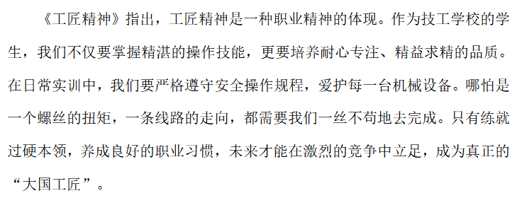
规定：
①完整度（20分）：漏输、少输整句扣分。
②准确率（20分）：每错1字（含标点符号）扣1分，扣完为止。

得分
评卷人
第二题 使用WORD创建表格，按照要求完成以下操作（共1小题；满分50分）
请创建一个名为“简历表”的word文档。
规定：
①输入图例文字，并按照图例格式制作一张简历表。（10分）
②“个人简历表”样式为宋体、二号、文字加粗、文字居中。（5分）
③表格中其他字体为五号、宋体、水平居中显示，其中“求职意向及工作经历”、“教育背景”、“自我评价及爱好”进行字体加粗。（5分）
④合并第1-4行第5列的单元格，添加文字“照片”，文字方向为纵向，单元格对齐方式为居中。（10分）
⑤将第5、9、13行单元格的边框改为0.5磅、双线边框。（10分）
⑥将5、9、13行单元格的地位改为灰色底纹。（10分）
最终显示效果：

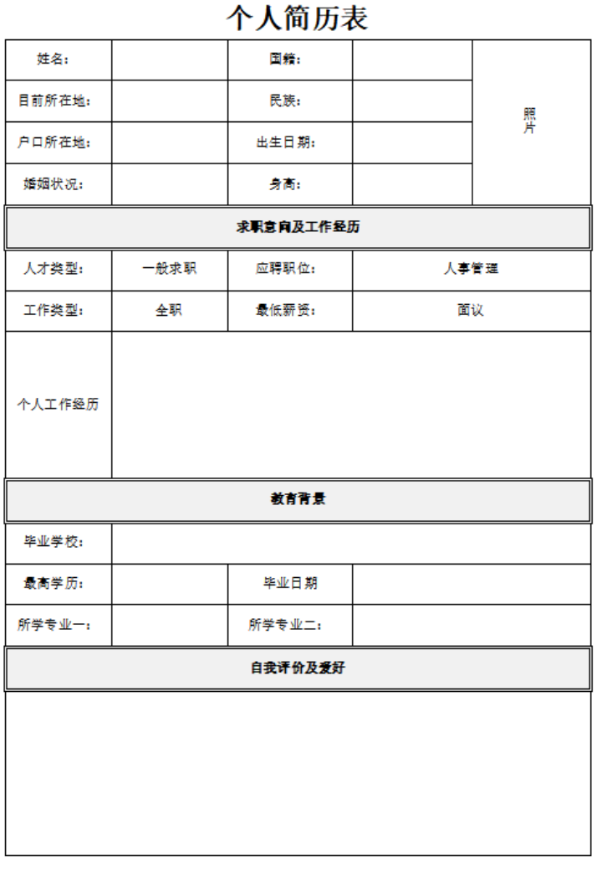

第三题 文件保存，按照要求完成以下操作（共1小题；满分10分）
1.在桌面上新建文件夹，命名为：班级+姓名（例：24计算机2班 张三）。
2.将打字测试文档保存至此文件夹，文件名：打字测试.docx。
3.将制作完成的个人简历表文档保存至此文件夹，文件名：简历表.docx。
4.关闭所有窗口，提交

